|  |  |
| --- | --- |
| **Mumei Bot** | Fecha: 27/09/2019 |
| Revisión: 1.0 |

**Wireframe**

**Interfaz:**

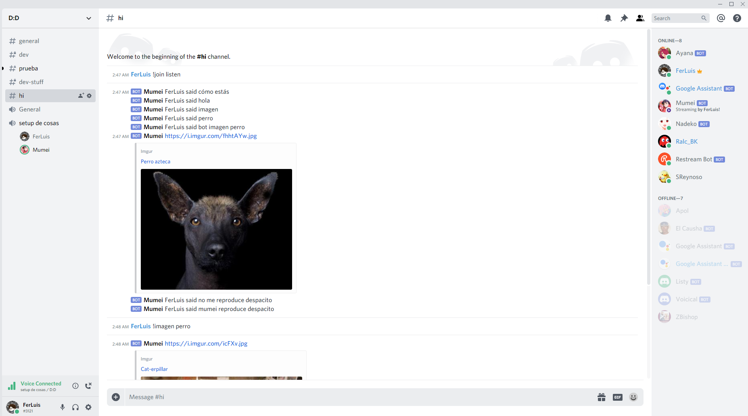

Esta es la ventana de un servidor de discord, la cual cuenta con una serie de canales de texto y voz.

En este ejemplo, Nuestro bot recibe el comando de empezar a escuchar el input de mi microfono.

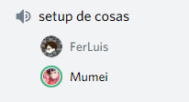

El input es señalado por tener un círculo verde, indicando que este usuario está hablando.

En este ejemplo el bot luego de recibir un comando de reproducir una canción de YT esta la transmite por medio de su micrófono

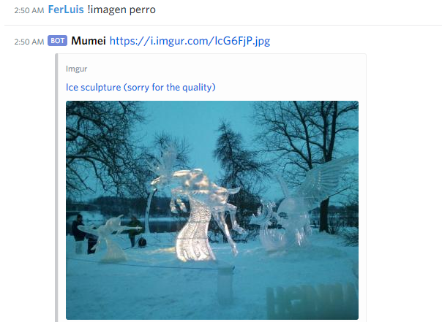

Mumei bot también puede recibir comandos de texto como un bot normal, este es el caso de uso para los usuarios FREE